附件：

**申请人操作手册**

# 登录网址

**临床试验伦理分委员会**

医院网络环境：[https://192.168.81.241:6443/#/home/lcllwyh](https://ethics.csszxyy.com:6443/" \l "/home/lcllwyh)

非医院网络环境：[https://ethics.csszxyy.com:6443/#/home/lcllwyh](https://ethics.csszxyy.com:6443/" \l "/home/lcllwyh)

**医学伦理分委员会**

医院网络环境：[https://192.168.81.241:6443/#/home/yxllwyh](https://ethics.csszxyy.com:6443/" \l "/home/yxllwyh)

非医院网络环境：[https://ethics.csszxyy.com:6443/#/home/yxllwyh](https://ethics.csszxyy.com:6443/" \l "/home/yxllwyh)

（院内网络环境下浏览器第一次使用，按下图点击即可）

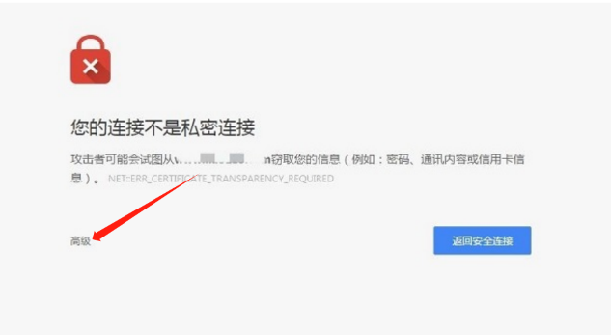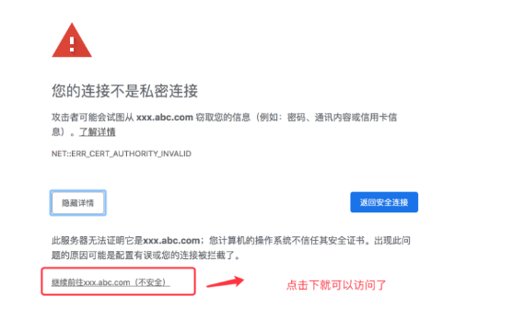

# 注册/登录

1.点击**“立即注册”**进入注册页面，填写好真实信息之后点击“**完成注册**”，注册完成之后登录。

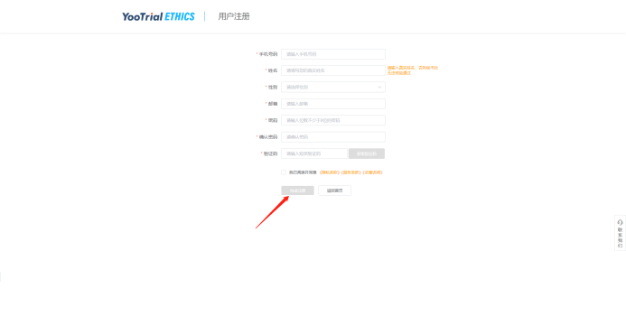

2.登录之后，点击“**申请加入组织**”，进入到申请加入组织页面。

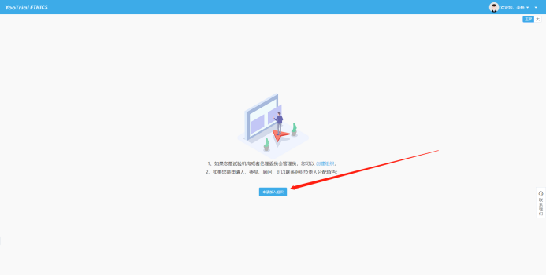

3.选择对应信息之后，点击“**申请加入**”，等待机构管理员审核。

（组织类型选择：临床试验机构；组织名称选择：长沙市中心医院）

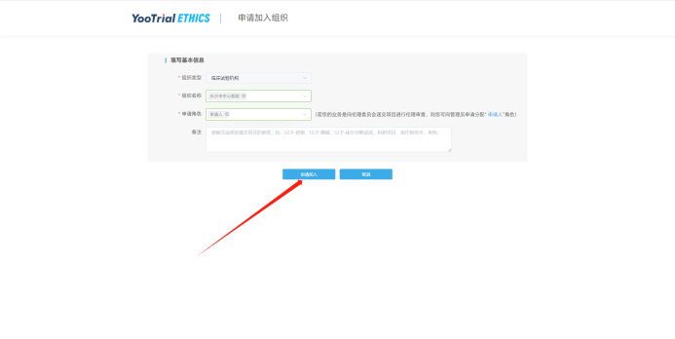

4.审核通过之后，选择对应的角色进入系统。

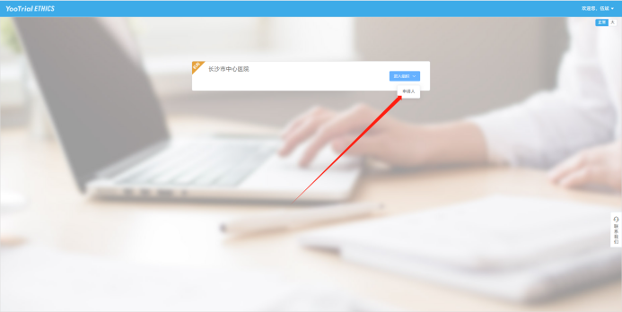

# 直接创建项目审查（适用于同一个项目在系统上首次提交审查）

1.点击“**创建项目**”，填写完项目信息之后，点击“**下一步**”，选择对应的伦理委员会之后点击“下一步”。

**注意：填写项目信息时，请确认是否是新项目，如果选择“是”，需要先完成初始审查才行进行后续的跟踪审查。如果选择“否”，则没有初始审查直接进行后续的跟踪审查。**

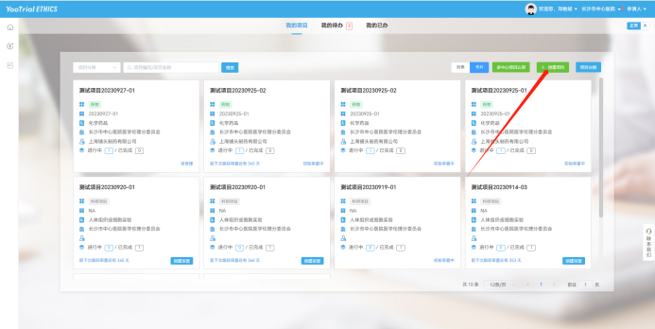

2.选择对应的“**审查类型”**，依次点击**“上传”**上传对应的送审文件之后，点击“**提交申请**”，然后等待机构受理反馈即可。

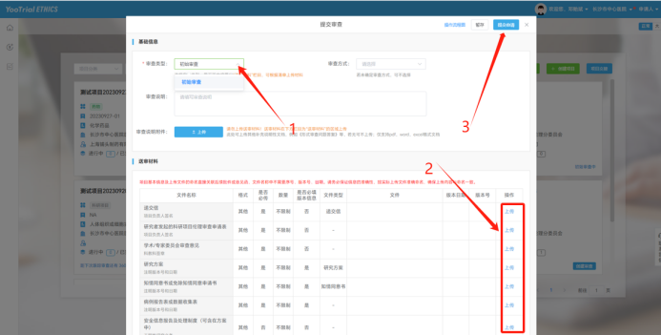

# 已有项目创建审查（适用于在同一个项目在系统上非首次提交审查）

选择一个已创建好的项目，点击“**创建审查**”,同上操作，填写完相关信息之后点击“**提交申请**”。

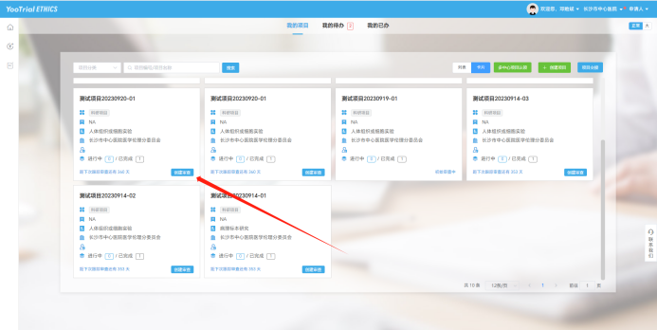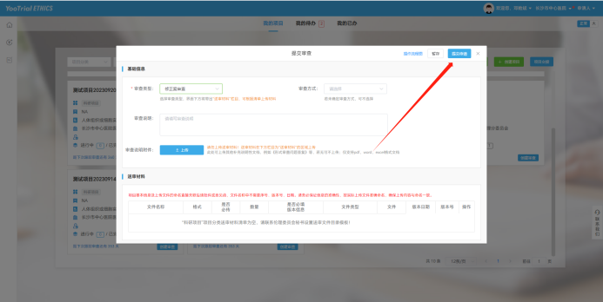

# 查看审查进度

点击对应的项目进入到项目的信息页面,点击对应的审查类型，然后点击**“审查进度”**便可查看该项目该审查的所有进度信息。

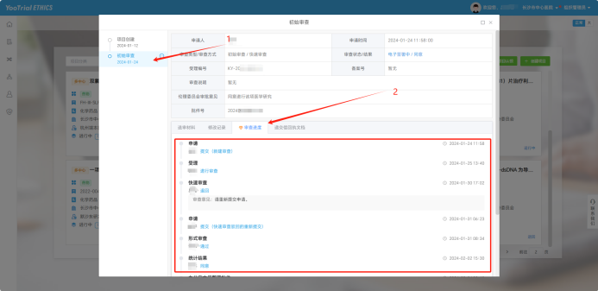

# 下载批件/意见

点击对应的项目进入到项目的信息页面,点击对应的审查类型，然后点击**“批件报告”**便可点击对应的图标查看或下载该项目该审查的批件/意见。

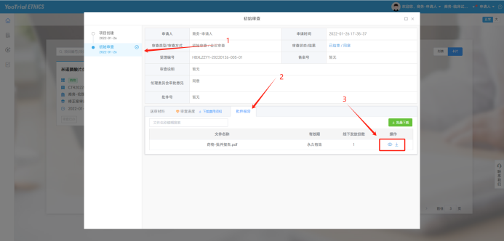

# 项目交接（适用于把项目交接给其他申请人）

点击“**项目交接**”,依次填写“交接人”、“交接凭证”、“说明”、“选择项目”，填写完相关信息之后点击“**确认交接**”，等待组织管理员审核通过即生效。

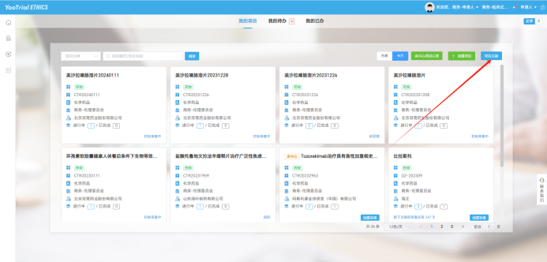 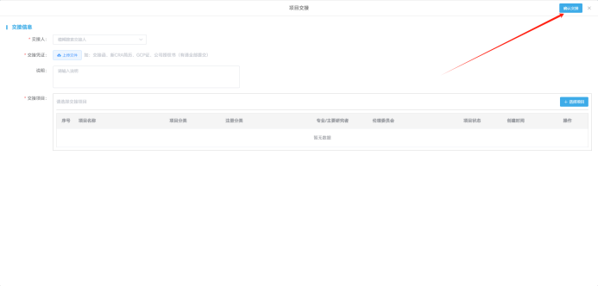

# 上传付款凭证

1. 点击**“经费管理”**进入经费管理页面，并点击**“新增”**按钮，新增一条付款凭证记录。

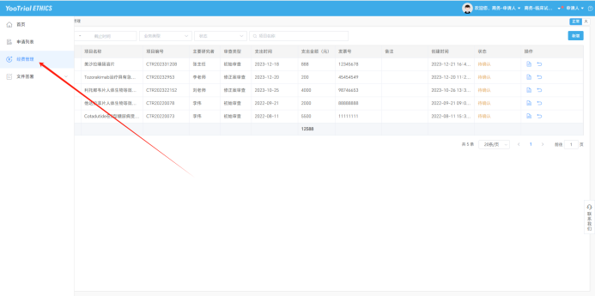

2.填写完对应的信息之后点击“**提交**”即可。

**注意：业务类型选择“项目”；附件上传尽量上传PDF格式。**

